Plattformstrategie trägt Früchte: PREMIO als
Alleskönnerin und PLANO fürs HIGH End Design

Werth, im Oktober 2018. Auf Basis der im Jahr 2015 gestarteten Plattformstrategie der Türserien NovoPorta Premio und Plano hat Novoferm als ein führender europäischer Systemanbieter von Türen, Toren, Zargen und Antrieben sein Portfolio konsequent ausgeweitet. Auf der BAU 2019 präsentiert das Unternehmen eine Vielzahl neuer Lösungen für unterschiedliche Anforderungen und Anwendungsbereiche. Die Premio wird ihrem Ruf als „Alleskönnerin“ durch neue Formate und neue Lösungen bei Einbruchs- und Feuerschutz sowie bei der Durschusshemmung gerecht; die Einsatzmöglichkeiten der designorientierten Plano wurden durch Größenerweiterungen und verschiedene Extras und Zusatzausstattungen nochmals erweitert.

Dank einer Größenerweiterung der NovoPorta Premio EI₂ 30 kann Novoferm nun auch Ansprüche nach größeren Türen auf der Basis seiner Plattform bedienen. Damit stehen Planern für alle Größenbereiche ansichtsgleiche Premio Dickfalz-Türen zur Wahl, was die Objektabwicklung nochmals erleichtert. Verfügbar ist die Premio EI₂ 30 als einflügelige Tür nun bis zu einem Baurichtmaß von 1500 x 3000 mm, die zweiflügelige Version wird in Formaten bis maximal 3000 x 3000 mm angeboten. Um eine optimale Türblattstabilität sicher zu stellen, stattet Novoferm alle Türflügelhöhen ab 2510 mm generell mit drittem Türband aus. Die Tür kann zudem mit Rauchschutz und Schallschutzfunktion geliefert werden. Auch die neuen Übergrößen sind, wie bei Novoferm üblich, äußerst vielseitig konfigurierbar.

Auf die steigenden Sicherheitsanforderungen von gewerblichen wie privaten Kunden antwortet Novoferm mit gleich zwei Produkten. Mit der Premio RC4 Mehrzweck-Sicherheitstür hat Novoferm eine extrem stabile Türkonstruktion entwickelt, die die strengen Anforderungen der RC4-Prüfungen problemlos erfüllt. Erreicht wird das unter anderem durch eine massive Mehrfachverriegelung mit Schwenkriegeln. Außerdem kann die Tür im Gegensatz zum Vorläufermodell E-S 11 mit elektrischen Schlossfunktionen ausgerüstet werden. Damit kann die Premio RC4 in die immer wichtiger werdenden Zugangskontrollsysteme integriert werden; außerdem entspricht sie dem Wunsch von – auch privaten – Kunden nach mehr Sicherheit durch ein „Upgrade“ der bislang noch häufig zu findenden RC2-Türbauarten.

Angesichts der steigenden Nachfrage nach beschusssicheren Türen in größeren Formaten stellt Novoferm auf der BAU 19 auch eine zweiflügelige Variante der Premio-Spezialtür S-D-2 FB4 RC3 vor. Attraktiv ist die Lösung für den Einsatz im öffentlich zugänglichen Bereich von Polizeidienststellen, Gerichten und anderen sicherheitssensiblen Einrichtungen, aber auch auf für anspruchsvolle Privatpersonen. Trotz der Durchschusshemmung nach Beschussklasse FB4 und dem serienmäßigen Einbruchschutz RC3 sieht man der Tür ihre hervorragende Schutzfunktion nicht an. Die durchschusshemmende Spezialstahl-Einlage ist unsichtbar, die Tür behält das typische Erscheinungsbild jeder Premio, worauf viele Kunden einen besonderen Wert legen.

Ebenfalls am Kundenbedarf orientiert hat sich Novoferm mit dem Angebot zusätzlicher Ausstattungsvarianten für die einflügeligen Premio Feuerschutztüren EI₂ 30 und EI₂ 90. Betreiber großer Logistik- und Versandzentren legen beispielsweise großen Wert darauf, dass der Brandschutz die Mobilität der Mitarbeiter nicht einschränkt. Das stellt Novoferm sicher durch die Option des schwellenlosen Einbaus der Premio EI₂ 30 und EI₂ 90 auch in größeren Einbauhöhen. Durch den Einbau einer absenkbaren Bodendichtung sowie mehrlagiger Aufschäumerstreifen im unteren U-Profil des Türblattes werden auch fließende Prozesse bei Gitterrost-Durchgängen in den höheren Einbauebenen der Brandwanddurchgänge sichergestellt.

Neben dem Komfort bei der Nutzung legt Novoferm auch besonderen Wert auf Wirtschaftlichkeit und Vereinfachung des Einbaus der Türlösungen. Beispielhaft dafür ist die erst im Sommer 2018 eingeführte EasyFit-Zargenhinterfüllung für die Premio EI₂ 30, die vor allem im Trockenbau ihre Vorteile ausspielt. Dazu wird eine Standard-Eckzarge mit werkseitig vormontierten Spezialaufschäumern ausgestattet und so eine 30-minütige Feuerwiderstandszeit gewährleistet – ohne Zusatzarbeiten an der Baustelle. Nach dem Motto „anschrauben und fertig“ entfallen dabei die sonst üblichen und aufwändigen Hinterfüllungsarbeiten, und das Risiko von Einbaufehlern geht selbst bei wenig erfahrenden Monteuren gegen Null.

Auch die europäische Ausrichtung von Novoferm spiegelt sich in den auf der BAU vorgestellten Produktneuheiten wieder. Als erster Hersteller mit einer Europäisch Technischen Bewertung (ETA) für Feuerschutz-Innentüren, setzt Novoferm konsequent auf CE-gekennzeichnete Bauarten in EI₂ 30 und EI₂ 90. Außerdem hat das Unternehmen mit der Premio EI₂ 60 zusätzlich eine hochfeuerhemmende Tür ins Programm aufgenommen, die gerade auch auf den Bedarf der Auslandsmärkte zugeschnitten ist. Die Premio EI₂ 60 ist einflügelig bis zum Baurichtmaß 1375 x 2500 mm, zweiflügelig bis 2500 x 2500 mm lieferbar - natürlich in der ganzen Vielfalt der Novoferm-Ausstattungsoptionen.

Die ebenfalls auf Basis der NovoPorta-Türplattform konzipierte stumpf einschlagende Design Serie NovoPorta Plano erfreut sich als sozusagen „schönste Seite des Brandschutzes“ wachsender Beliebtheit bei Architekten und Anwendern mit höchsten gestalterischen Ansprüchen. Deshalb hat Novoferm für die EI₂ 30-Tür neue Größen ins Programm aufgenommen und Ausstattungs-Erweiterungen entwickelt, die dieser flächenbündigen Bauart ein noch edleres und dezenteres Erscheinungsbild geben.

Die einflügelige Plano kann nun in Formaten bis zu 1375 x 2750 mm geliefert werden. Die Zusatzausstattungen Rauchschutz oder Mehrfachverriegelung mit Einbruchschutz RC2 sind auch für die Übergröße verfügbar. Außerdem können die Anwender nun für alle ein- und zweiflügeligen EI₂ 30 Plano’s auch auf formschöne Oberteile - mit Vollblatt oder großflächig verglast – zurückgreifen; die Oberteile sind dabei selbstverständlich problemlos demontierbar, wenn die Durchgangshöhe einmal vergrößert werden soll. Schließlich erfüllt die Plano mit optionalen Extras wie verdeckt liegenden Türbändern im Edelstahl-Look und ebenfalls verdeckt eingebauten Obentürschließern höchste Designansprüche – und macht die Türe so unstrittig zu einer der elegantesten Brandschutzlösungen auf dem Markt.
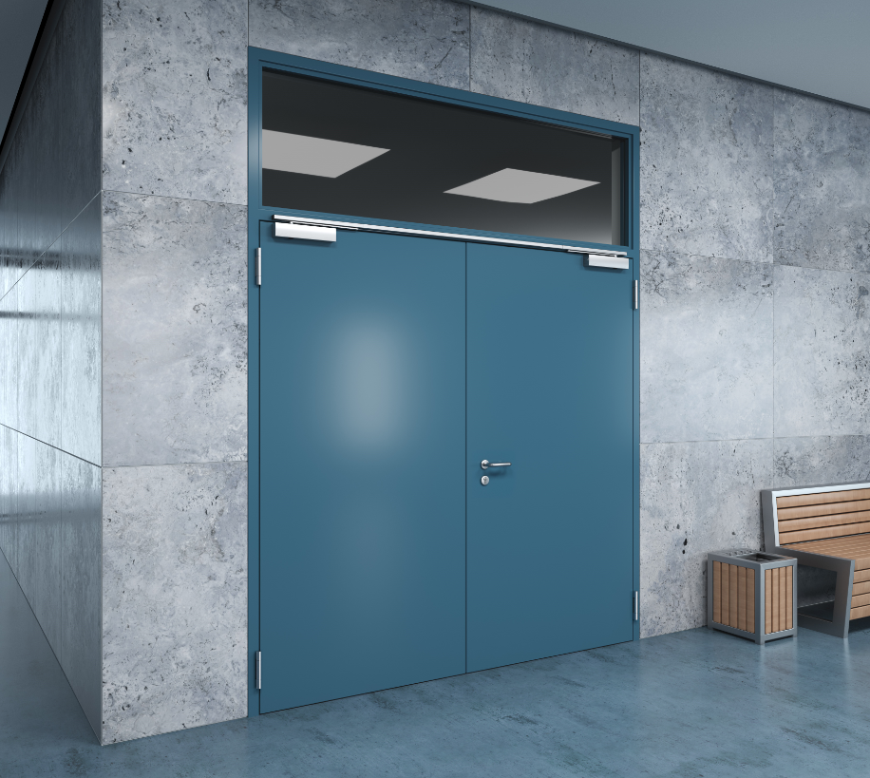
Novoferm hat für die EI₂ 30-Tür der stumpf einschlagenden Design-Serie NovoPorta Plano neue Größen ins Programm aufgenommen und Ausstattungs-Erweiterungen entwickelt, die dieser flächenbündigen Bauart ein noch edleres und dezenteres Erscheinungsbild geben.

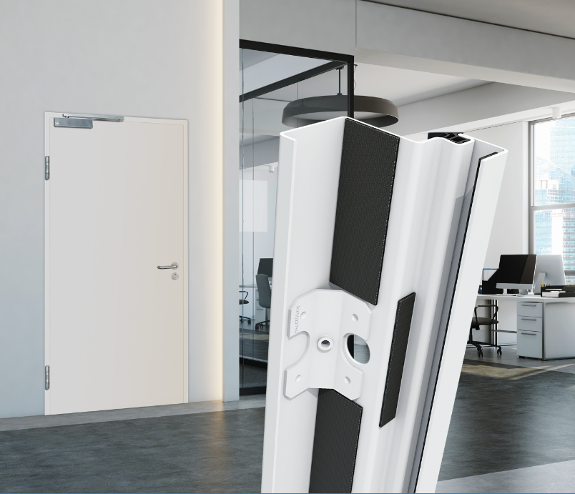
Mit der neuen Novoferm EasyFit-Zargenhinterfüllung, mit werksseitigem Brandschutz, für NovoPorta Premio EI₂ 30-Türen, entfallen die sonst üblichen und aufwändigen Hinterfüllungsarbeiten - und das Risiko von Einbaufehlern geht gegen Null.

Pressekontakt

Novoferm Vertriebs GmbH
Heike Verbeek
Schüttensteiner Straße 26
46419 Isselburg (Werth)
Tel. (0 28 50) 9 10 -4 35
heike.verbeek@novoferm.de
www.novoferm.de

> Abdruck frei – Beleg erbeten – Fotos: Novoferm <

